МИНОБРНАУКИ РОССИИ
Санкт-Петербургский государственный
электротехнический университет
«ЛЭТИ» им. В.И. Ульянова (Ленина)
Кафедра МО ЭВМ

отчет
по лабораторной работе №1
по дисциплине «Параллельные алгоритмы»
Тема: Основы работы с процессами и потоками

Студент гр. 0304 |  | Люлин Д.В.
Преподаватель |  | Сергеева Е.И.

Санкт-Петербург
2023
Цель работы.
Изучить основы работы с процессами и потоками.

Здание.
Лабораторная состоит из 3х подзадач, которые выполняют одинаковую задачу с использованием процессов или потоков.
Выполнить умножение 2х матриц.
Входные матрицы вводятся из файла (или генерируются).
Результат записывается в файл.
  - Выполнить задачу, разбив её на 3 процесса. Выбрать механизм обмена данными между процессами.
Процесс 1: заполняет данными входные матрицы (читает из файла или генерирует их некоторым образом).
Процесс 2: выполняет умножение
Процесс 3: выводит результат
1.2.1. Аналогично 1.1, используя потоки (std::threads)
1.2.2. Разбить умножение на P потоков (“наивным” способом по по строкам-столбцам).
В отчёте:
Исследовать зависимость между количеством потоков, размерами входных данных и параметрами целевой вычислительной системы. Сформулировать ограничения.

Выполнение работы.
1. Умножение матриц с помощью 3 процессов.
В качестве средства межпроцессного взаимодействия были использованы сокеты UNIX. Благодаря данному средству процессы могут быть запущены независимо друг от друга. Для использования сокетов в стиле ООП был написан класс Socket:
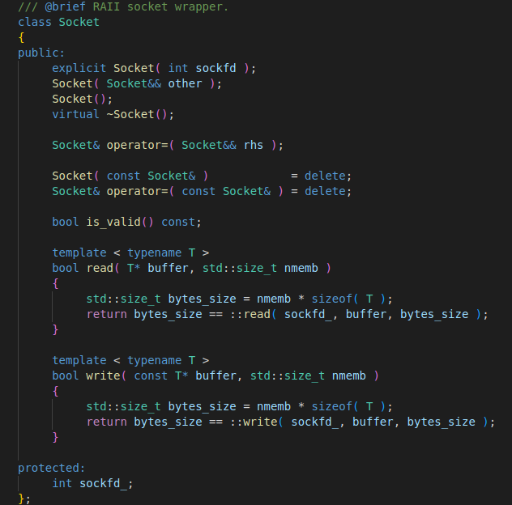
Данный класс позволяет читать и записывать данные в произвольный сокет, а также закрывает сокет при уничтожении объекта.
Для использования UNIX domain-сокетов был написан класс UnixSocket, наследующийся от Socket:
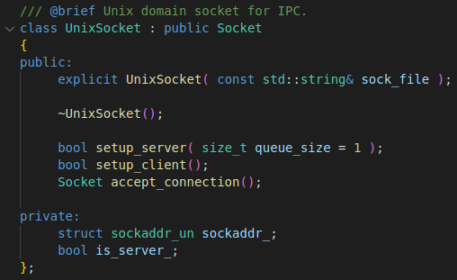
Данный класс позволяет устанавливать соединения с помощью файла сокета. Объект UnixSocket может быть либо клиентом, либо сервером.
Также был написан класс Matrix, реализующий все необходимые операции с матрицами. Для выполнения умножения матриц было создано 3 программы: in_proc, calc_proc и out_proc. Они обмениваются данными по сокетам /tmp/in_socket и /tmp/out_socket (файлы сокетов удаляются при закрытии серверов).
in_proc является сервером на сокете /tmp/in_socket. Эта программа генерирует случайные матрицы и отправляет их по сокету. calc_proc является клиентом на /tmp/in_socket, с которого она считывает матрицы. calc_proc также является сервером на сокете /tmp/out_socket, по которому она передаёт вычисленное произведение полученных матриц. out_proc является клиентом на /tmp/out_socket и выводит полученные матрицы.
2. Умножение матриц с помощью 3 потоков.
Для умножения матриц с помозью 3 потоков была создана программа thread_proc. В ней создаются 3 потока: in_thread, calc_thread и out_thread, выполняющие функции, аналогичные процессам:
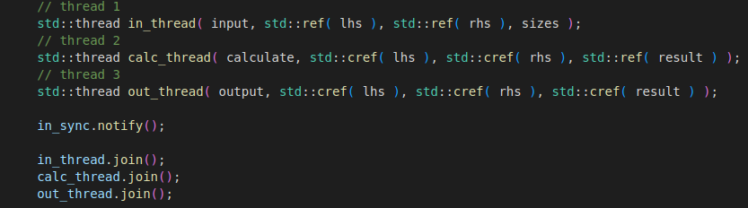
Так как потоки зависят друг от друга, необходимо производить синхронизацию между ними. Без синхронизации возможна следующая ситуация: calc_thread выполнился до того, как в in_thread были созданы матрицы. Для синхронизации использовался механизм condition_variable. Была написана структура ThreadSync:
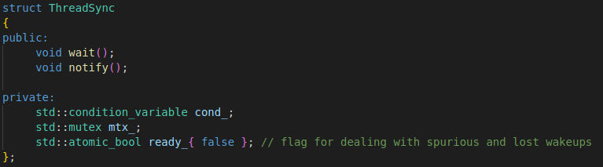
Экземпляры данной структуры были созданы для каждого потока.
3. Выполнение параллельного умножения матриц.
Для умножения матриц с использованием P (число P – произовльное, задаётся в параметрах программы) потоков на основе программы thread_proc была создана программа thread_proc_par. В ней поток calc_thread запускал P потоков, которые считали определённые элементы результирующей матрицы. При этом число P не могло превышать размер результирующей матрицы.
4. Измерения производительности.
Для измерения производительности была использована команда time в bash, потому что для корректного сравнения скорости работы потоков и процессов необходимо учитывать время запуска и остановки программ. Измерялось реальное, системное и пользовательское время. Результаты измерений усреднены по 1000 запускам программ. Результаты приведены в табл. 1-3.

Таблица 1. Умножение матриц с помощью 3 процессов.
Размер матриц | User time, мс | System time, мс | Real time, мс
10x10 | 3,004 | 1,057 | 1,732
50x50 | 5,911 | 5,764 | 6,040
100x100 | 26,143 | 22,142 | 26,001
150x150 | 74,418 | 62,056 | 72,797

По таблице видно, что установка соединений по сокетам занимает константное время, а всё остальное время процессы обрабатывают матрицы. Также во время измерений пользовательское и системное время складываются для 3 процессов, и, благодаря параллельной первоначальной настройке процессов, реальное время меньше.

Таблица 2. Умножение матриц с помощью 3 потоков.
Размер матриц | User time, мс | System time, мс | Real time, мс
10x10 | 1,226 | 0,578 | 1,777
50x50 | 4,654 | 1,575 | 6,315
100x100 | 24,242 | 2,165 | 26,578
150x150 | 71,859 | 3,118 | 76,226

По таблице видно, что большую часть времени программа производит расчёты (user time), а меньшую – ожидает в блокировках (system time). При этом, реальное время на 1-3% больше, чем при использовании процессов, потому что все потоки создаются и уничтожаются синхронно, а не параллельно.
На рис. 1 приведена зависимость реального времени умножения матриц 50x50 от количества (P) потоков. Измерения проводились на системах с 4 и 8 процессорами.
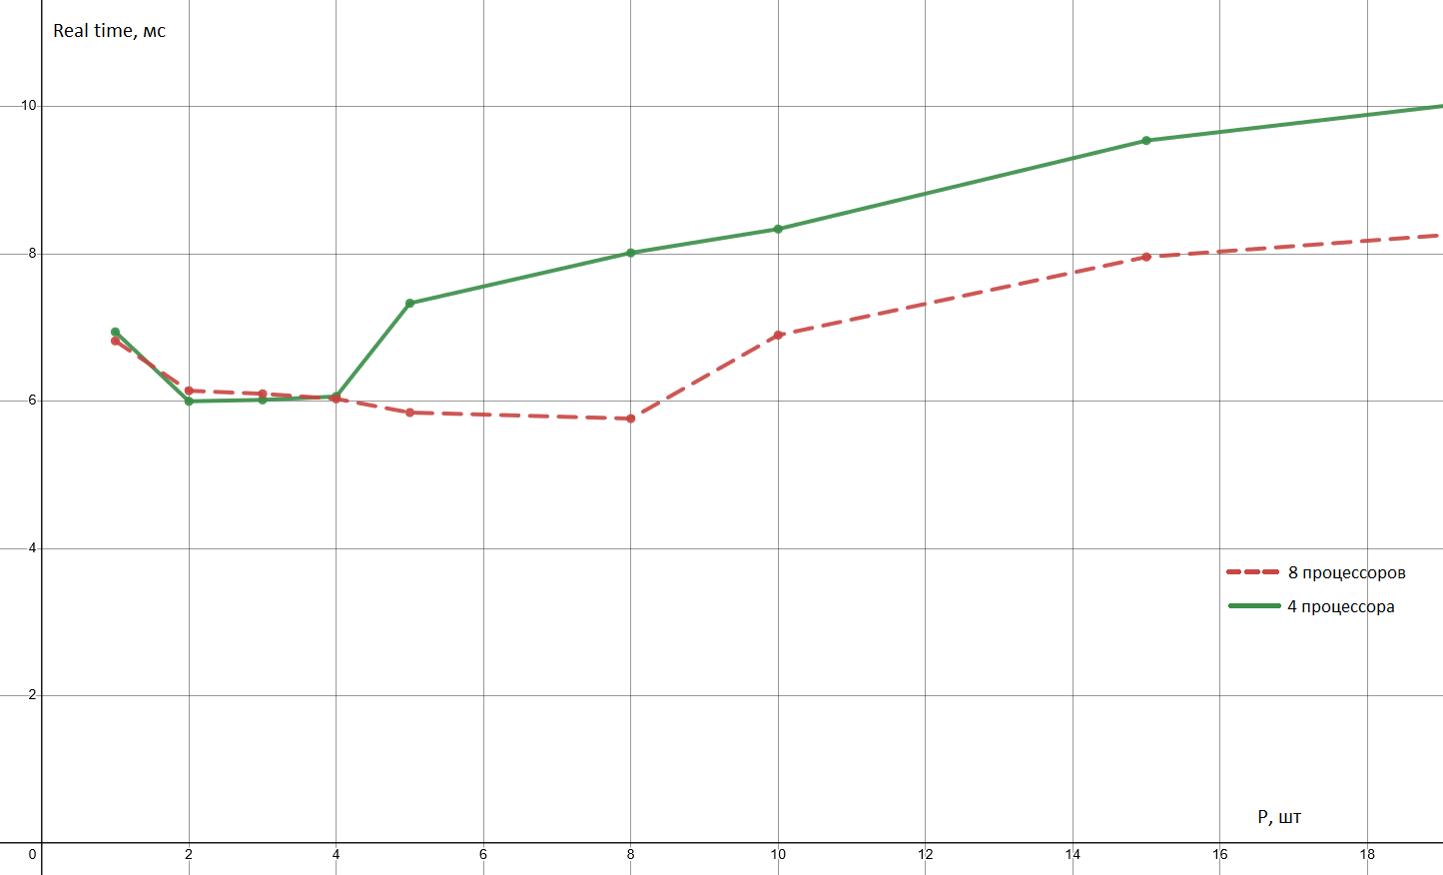
Рисунок 1. Графики зависимости времени исполнения от количества потоков расчёта на системах с 4 и 8 процессорами.

По графикам видно, что наименьшее время исполнения достигается, когда используется столько потоков, сколько процессоров в системе (std::thread::hardware_concurrency). Если потоков меньше, то не все процессоры заняты, а если больше – то процессоры вынуждены переключаться между исполнением разных потоков, отчего время исполнения растёт.

Выводы.
В ходе работы были изучены процессы и потоки, а также исследовано время выполнения расчётов (умножения матриц) в зависимости от количества потоков, проведено сравнение потоков и процессов.
В результате работы были сделаны заключения:
- Установка соединений по сокетам занимает константное время, и первоначальная настройка процессов может выполняться параллельно.
- Создание и уничтожение потока выполняется быстрее, чем создание и уничтожение процесса, но, благодаря асинхронному созданию процессов, процессы выполнялись быстрее на 1-3%.
- При проведении параллельных вычислений с помощью потоков наименьшее время исполнения достигается, когда используется столько потоков, сколько процессоров в системе (std::thread::hardware_concurrency). Если потоков меньше, то не все процессоры заняты, а если больше – то процессоры вынуждены переключаться между исполнением разных потоков, отчего время исполнения растёт.
ПРИЛОЖЕНИЕ А
Исходный код программы

Исходный код программы доступен в репозитории https://github.com/Astana-Mirza/parallel_algo/tree/master.

